DompetCerdas AI — Manual Book
  - Aplikasi Keuangan Personal Cerdas Berbasis AI
Juni 2026

DompetCerdas AI — Manual Book
Versi 1.0.0 | Juni 2026
Tim Capstone Dicoding — CC26-PSU115

Daftar Isi
- Pengenalan Produk
- Arsitektur Sistem
- Panduan Instalasi & Setup
- Panduan Penggunaan Aplikasi
- Penjelasan Teknis AI/ML
- Data Science Pipeline
- API Reference
- Deployment Guide
- Testing Guide
- Compliance Checklist (MAIN QUEST)
- Lampiran Screenshot

1. Pengenalan Produk

1.1 Tentang DompetCerdas AI
DompetCerdas AI adalah aplikasi keuangan personal full-stack yang membantu pengguna mencatat, memantau, dan merencanakan keuangan, dengan fitur AI/ML sebagai lapisan cerdas untuk mempercepat kategorisasi, memberi prediksi, mendeteksi pola tidak biasa, dan menghasilkan saran personal.

Positioning Produk
DompetCerdas AI lebih ditonjolkan sebagai aplikasi keuangan full-stack, dengan kepintaran yang dilengkapi model AI/ML. Fitur baseline pencatatan keuangan harus kuat terlebih dahulu. AI/ML menjadi nilai tambah yang mempercepat, menjelaskan, dan mempersonalisasi pengalaman user.

1.2 Target User
Aplikasi ini ditujukan untuk generasi muda Indonesia, dengan 3 segmen utama:
Segmen | Deskripsi | Karakteristik
Pelajar/Mahasiswa | Siswa/mahasiswa dengan uang saku atau part-time | Income tidak tetap, pengeluaran kecil, fokus kontrol
Pekerja Tetap | Karyawan dengan gaji bulanan tetap | Income stabil, budget terstruktur, kewajiban rutin
Freelancer | Pekerja lepas dengan income fluktuatif | Income tidak tetap, perlu buffer dana darurat

1.3 Fitur Utama
# | Fitur | Kategori | Teknologi
1 | Auth (Register, Login, Logout) | Baseline | JWT + bcrypt
2 | Manajemen Transaksi (CRUD + Filter) | Baseline | Express + Prisma
3 | Dashboard Ringkasan Keuangan | Baseline | React + Recharts
4 | Budget Planner 50/30/20 | Baseline | Per-kategori tracking
5 | Profil & Settings | Baseline | User preferences
6 | Notifikasi In-App | Baseline | Budget/anomaly alerts
7 | 🏷️ Auto-Kategorisasi Transaksi | AI/ML | CNN 1D (12 kategori)
8 | 📈 Prediksi Pengeluaran | AI/ML | LSTM Time Series
9 | 💯 Financial Health Score | AI/ML | Dense Neural Network
10 | 🚨 Deteksi Anomali Pengeluaran | AI/ML | Autoencoder
11 | 🤖 AI Financial Assistant | AI/ML | Groq API (LLaMA 3.1)
12 | 📊 Data Science Dashboard | Analisis | Streamlit

1.4 Data Readiness
Setiap fitur AI/ML memiliki data readiness check yang memastikan fitur tidak dipaksakan untuk user yang belum punya data cukup:
Kondisi Data | Auto-Kategorisasi | Prediksi | Health Score | Anomali | AI Chat
0 transaksi | ✅ Tersedia | ❌ Empty state | ❌ Empty state | ❌ Belum aktif | Panduan umum
1–2 bulan | ✅ Tersedia | ⚠️ Estimasi awal | ⚠️ Skor awal | ⚠️ Rule-based | Saran terbatas
≥ 3 bulan | ✅ Tersedia | ✅ LSTM prediction | ✅ Score + tren | ✅ Autoencoder | Full personal

2. Arsitektur Sistem

2.1 Architecture Diagram
┌──────────────────────────────────────────────────────────────────────┐
│ BROWSER (User) │
│ React 19 + Vite + Tailwind CSS │
└──────────────────────────────┬───────────────────────────────────────┘
│ Axios / HTTP
▼
┌──────────────────────────────────────────────────────────────────────┐
│ BACKEND (Express.js 5) │
│ Port 3001 — RESTful API /api/v1/* │
│ ┌────────────┐ ┌──────────┐ ┌──────────┐ ┌────────────────────┐ │
│ │ Auth/JWT │ │ CRUD TX │ │ Budget │ │ Dashboard/Readiness│ │
│ └────────────┘ └──────────┘ └──────────┘ └────────────────────┘ │
│ ┌────────────┐ ┌──────────┐ ┌──────────┐ ┌────────────────────┐ │
│ │ Prediction │ │ Anomaly │ │ Chat │ │ Notification │ │
│ └────────────┘ └──────────┘ └──────────┘ └────────────────────┘ │
└───────┬──────────────────────────────────┬──────────────────────────┘
│ │
▼ ▼
┌───────────────────┐ ┌──────────────────────────────────────┐
│ SUPABASE │ │ AI SERVICE (FastAPI) │
│ PostgreSQL │ │ Port 8000 — /api/v1/* │
│ │ │ ┌─────────────────────────────────┐ │
│ ┌──────────────┐ │ │ │ Model Loader (Singleton) │ │
│ │ 11 Tabel: │ │ │ │ ├── CNN (category_classifier) │ │
│ │ - users │ │ │ │ ├── LSTM (spending_forecast) │ │
│ │ - categories │ │ │ │ ├── DenseNN (health_score) │ │
│ │ - transact. │ │ │ │ └── Autoencoder (anomaly) │ │
│ │ - budgets │ │ │ └─────────────────────────────────┘ │
│ │ - predict. │ │ │ ┌─────────────────────────────────┐ │
│ │ - health │ │ │ │ Chat Router (Groq API) │ │
│ │ - anomalies │ │ │ │ └── LLaMA 3.1 8B Instant │ │
│ │ - chat_hist │ │ │ └─────────────────────────────────┘ │
│ │ - notificat. │ │ └──────────────────────────────────────┘
│ │ - refresh_tk │ │ │
│ └──────────────┘ │ │
└───────────────────┘ ┌──────────────────────────────────────┐
│ ML MODELS (.keras) │
│ ├── model_category_cnn.keras │
│ ├── model_spending_lstm.keras │
│ ├── model_health_dense.keras │
│ ├── model_autoencoder.keras │
│ └── tensorboard_logs/ │
└──────────────────────────────────────┘

2.2 Tech Stack
Layer | Teknologi | Versi/Detail
Frontend | React 19, Vite 8, Tailwind CSS 3 | React Router v7, Axios, Recharts 3
Backend | Express.js 5, Prisma ORM 5 | JWT, bcrypt, express-validator, helmet
AI Service | FastAPI, TensorFlow 2.x | Pydantic, Uvicorn, scikit-learn
Database | PostgreSQL via Supabase | 500MB free tier, 11 tabel
LLM | Groq API — llama-3.1-8b-instant | Fitur sekunder (chat assistant)
Deploy | Vercel (FE), Railway (BE + AI) | —

2.3 Struktur Folder Monorepo
dompet-cerdas-ai/
├── frontend/ ← React + Vite + Tailwind CSS
│ ├── src/
│ │ ├── pages/ ← 10 halaman (Dashboard, Transaksi, Budget, dll.)
│ │ ├── components/ ← Layout, Charts, UI components
│ │ ├── services/ ← API client (Axios)
│ │ ├── context/ ← AuthContext
│ │ ├── hooks/ ← Custom React hooks
│ │ └── constants/ ← categories.js
│ └── package.json
│
├── backend/ ← Express.js + Prisma ORM
│ ├── src/
│ │ ├── routes/ ← 12 route modules
│ │ ├── controllers/ ← Request handlers
│ │ ├── services/ ← Business logic + AI integration
│ │ ├── middleware/ ← Auth, rate limiter, error handler
│ │ └── utils/ ← Logger, Prisma client
│ ├── prisma/
│ │ ├── schema.prisma ← 11 models, 2 enums
│ │ ├── seed.js ← 12 categories + 9 test users
│ │ └── seeds/ ← Test user data generator
│ └── package.json
│
├── ai-service/ ← FastAPI + TensorFlow
│ ├── app/
│ │ ├── main.py ← FastAPI app, CORS, lifespan
│ │ ├── routers/ ← health, predict, chat
│ │ ├── models/ ← loader.py, custom_objects.py
│ │ ├── preprocessing/ ← Text preprocessor
│ │ └── schemas/ ← Pydantic request/response models
│ ├── tests/ ← Pytest test files
│ └── requirements.txt
│
├── ml-models/ ← Trained models + TensorBoard logs
│ ├── model_category_cnn.keras
│ ├── model_spending_lstm.keras
│ ├── model_health_dense.keras
│ ├── model_autoencoder.keras
│ ├── tensorboard_logs/ ← 4 model logs
│ └── inference_demo.py ← Standalone inference demo
│
├── data-science/ ← Pipeline + Streamlit + Training
│ ├── synthetic_v2/ ← Raw synthetic dataset
│ ├── data/ ← Clean, aggregated, train/test CSVs
│ ├── streamlit_app.py ← Data Science Dashboard
│ ├── train_cnn.py ← CNN training script
│ ├── train_lstm.py ← LSTM training script
│ ├── train_health_score.py ← Health Score training script
│ ├── train_autoencoder.py ← Autoencoder training script
│ └── DompetCerdasAI_DataPipeline.ipynb
│
└── .gitignore

3. Panduan Instalasi & Setup
Catatan: Project ini menggunakan monorepo tanpa workspace manager. Setiap service dijalankan secara terpisah di terminal berbeda.

3.1 Prerequisites
Software | Versi Minimum | Fungsi
Node.js | 18.x+ | Backend + Frontend
Python | 3.10+ | AI Service + Data Science
PostgreSQL | 14.x+ | Database (atau gunakan Supabase)
Git | 2.x+ | Version control
pip | Latest | Python package manager
npm | 9.x+ | Node package manager

3.2 Step 1: Clone Repository
git clone https://github.com/<team>/dompet-cerdas-ai.git
cd dompet-cerdas-ai

3.3 Step 2: Backend Setup
# Masuk ke folder backend
cd backend
# Install dependencies
npm install
# Buat file .env dari template
Buat file .env di folder backend/:
# Server
NODE_ENV=development
PORT=3001
# Database (Supabase PostgreSQL)
DATABASE_URL=postgresql://<user>:<password>@<host>:5432/<dbname>
# JWT
JWT_ACCESS_SECRET=<your-access-secret-key>
JWT_REFRESH_SECRET=<your-refresh-secret-key>
JWT_ACCESS_EXPIRES=15m
JWT_REFRESH_EXPIRES=7d
# FastAPI AI Service
FASTAPI_URL=http://localhost:8000
AI_SERVICE_API_KEY=<your-api-key>
# Groq API (optional, untuk AI Chat)
GROQ_API_KEY=<your-groq-api-key>
# CORS
CORS_ORIGIN=http://localhost:5173,http://localhost:5174
# Generate Prisma client
npx prisma generate
# Jalankan database migration
npx prisma migrate dev
# Seed database (12 kategori + 9 test users)
npm run prisma:seed

3.4 Step 3: AI Service Setup
# Masuk ke folder ai-service
cd ai-service
# Buat virtual environment
python -m venv venv
# Aktivasi virtual environment
# Windows:
venv\Scripts\activate
# macOS/Linux:
source venv/bin/activate
# Install dependencies
pip install -r requirements.txt
Buat file .env di folder ai-service/:
AI_SERVICE_API_KEY=<your-api-key> # Samakan dengan backend
GROQ_API_KEY=<your-groq-api-key> # Optional, untuk AI Chat
PORT=8000
Penting: File model .keras harus ada di folder ml-models/. AI Service akan otomatis load semua model saat startup. Jika model belum ada, jalankan training scripts di data-science/ terlebih dahulu.
Terminal: pip install AI service berhasil

3.5 Step 4: Frontend Setup
# Masuk ke folder frontend
cd frontend
# Install dependencies
npm install
Buat file .env di folder frontend/:
VITE_API_URL=http://localhost:3001

3.6 Step 5: Menjalankan Semua Service
Jalankan 3 terminal terpisah dengan urutan berikut:

Terminal 1 — Backend
cd backend
npm run dev
# Server berjalan di http://localhost:3001

Terminal 2 — AI Service
cd ai-service
venv\Scripts\activate
uvicorn app.main:app --host 127.0.0.1 --port 8000 --reload
# atau gunakan start_server.bat
# Service berjalan di http://localhost:8000

Terminal 3 — Frontend
cd frontend
npm run dev
# Frontend berjalan di http://localhost:5173

3.7 Step 6: Verifikasi
Buka browser dan akses:
Service | URL | Expected Response
Frontend | http://localhost:5173 | Halaman login DompetCerdas AI
Backend Health | http://localhost:3001/health | {"status":"ok","service":"dompet-cerdas-backend"}
AI Service Health | http://localhost:8000/health | {"status":"ok","service":"dompet-cerdas-ai-service"}
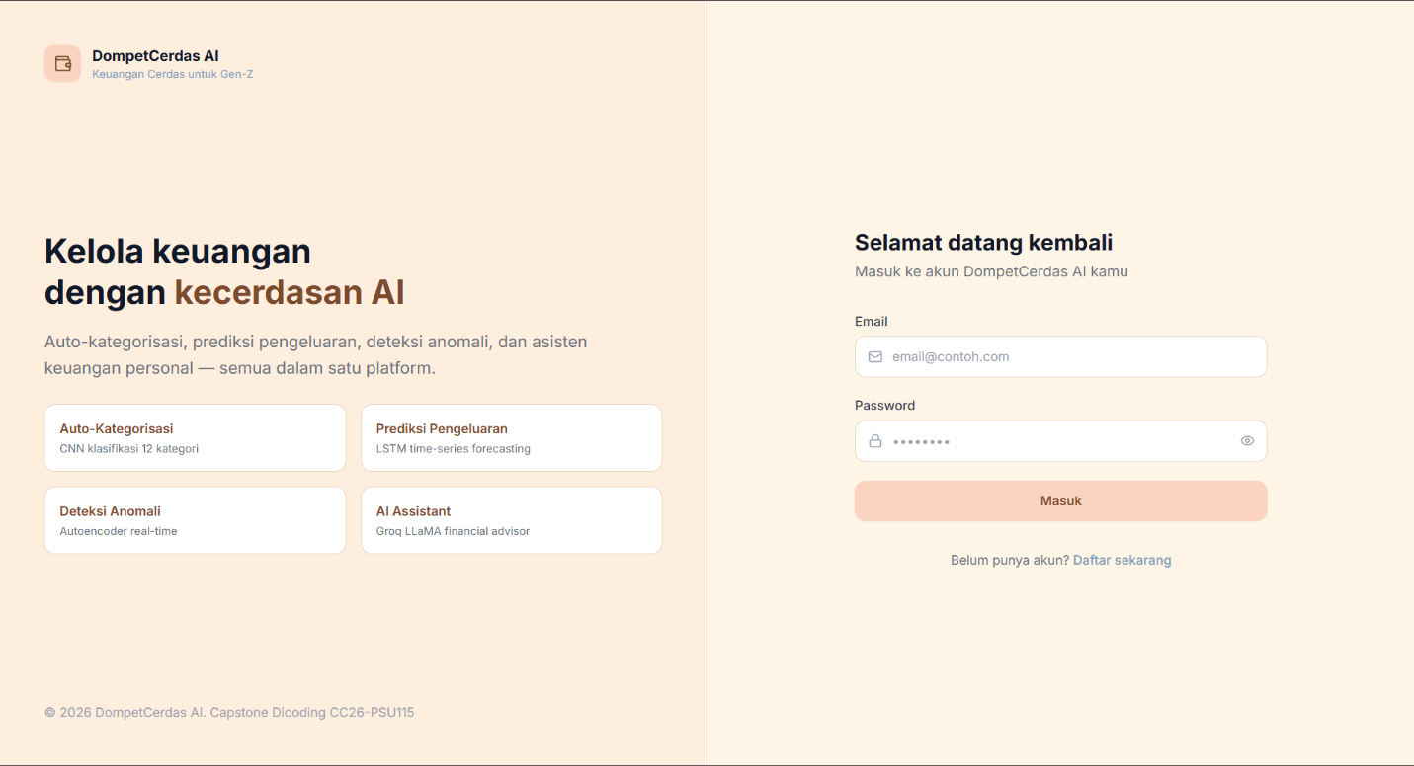Browser: Halaman login DompetCerdas AI

3.8 Environment Variables Reference

Backend (.env)
Variable | Required | Default | Description
PORT | Ya | 3001 | Port server backend
DATABASE_URL | Ya | — | PostgreSQL connection string
JWT_ACCESS_SECRET | Ya | — | Secret key untuk access token
JWT_REFRESH_SECRET | Ya | — | Secret key untuk refresh token
JWT_ACCESS_EXPIRES | Tidak | 15m | Access token expiry
JWT_REFRESH_EXPIRES | Tidak | 7d | Refresh token expiry
FASTAPI_URL | Ya | http://localhost:8000 | URL AI Service
AI_SERVICE_API_KEY | Ya | — | API key untuk komunikasi dengan AI Service
GROQ_API_KEY | Tidak | — | Groq API key untuk AI Chat
CORS_ORIGIN | Tidak | http://localhost:5173 | Allowed origins

AI Service (.env)
Variable | Required | Default | Description
AI_SERVICE_API_KEY | Ya | — | API key untuk validasi request
GROQ_API_KEY | Tidak | — | Groq API key untuk chat
PORT | Tidak | 8000 | Port AI service

Frontend (.env)
Variable | Required | Default | Description
VITE_API_URL | Ya | — | URL backend API

4. Panduan Penggunaan Aplikasi

4.1 Registrasi & Login

Registrasi (Register)
- Buka aplikasi di http://localhost:5173
- Klik link “Daftar di sini” pada halaman login
- Isi form registrasi:
  - Nama lengkap
  - Email (harus unik)
  - Password (minimal 8 karakter, harus mengandung huruf besar, kecil, angka, dan simbol)
- Klik tombol “Daftar”
- Jika berhasil, akan diarahkan ke halaman dashboard
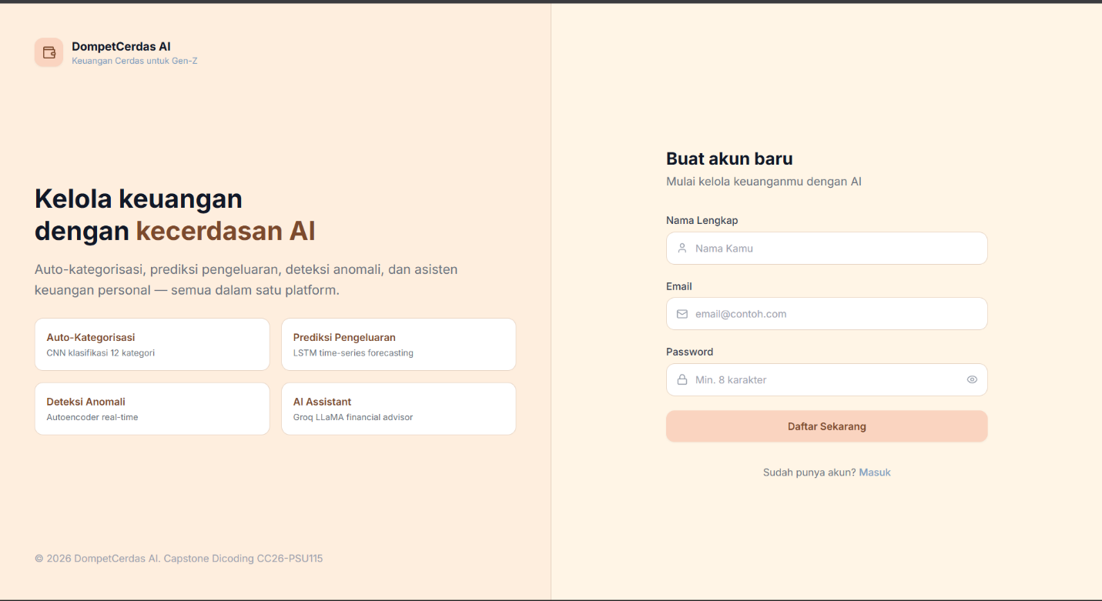Halaman Register

Login
- Buka aplikasi di http://localhost:5173
- Masukkan email dan password
- Klik tombol “Masuk”
- Jika berhasil, akan diarahkan ke halaman dashboard
Test Users yang tersedia:
Email | Segmen | Readiness | Password
demo.pekerja.nodata@dompetcerdas.test | Pekerja Tetap | no_data | Test1234!
demo.pekerja.limited@dompetcerdas.test | Pekerja Tetap | limited_data | Test1234!
demo.pekerja.ready@dompetcerdas.test | Pekerja Tetap | enough_data | Test1234!
demo.freelancer.nodata@dompetcerdas.test | Freelancer | no_data | Test1234!
demo.freelancer.limited@dompetcerdas.test | Freelancer | limited_data | Test1234!
demo.freelancer.ready@dompetcerdas.test | Freelancer | enough_data | Test1234!
demo.pelajar.nodata@dompetcerdas.test | Pelajar/Mahasiswa | no_data | Test1234!
demo.pelajar.limited@dompetcerdas.test | Pelajar/Mahasiswa | limited_data | Test1234!
demo.pelajar.ready@dompetcerdas.test | Pelajar/Mahasiswa | enough_data | Test1234!

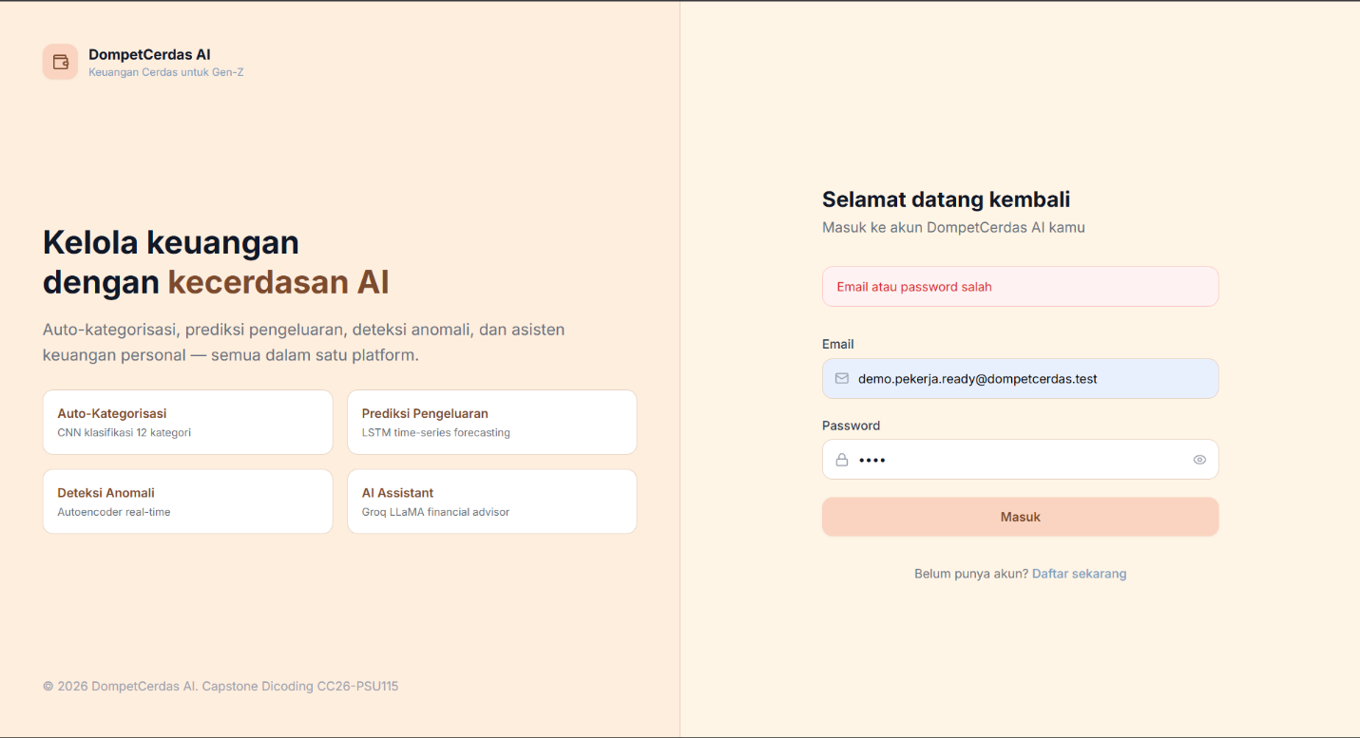Error: Invalid credentials

4.2 Dashboard
Halaman dashboard menampilkan ringkasan keuangan user yang disesuaikan dengan tingkat kesiapan data.

Tampilan Berdasarkan Data Readiness:

a) No Data (0 transaksi)
- Banner: “Mulai catat transaksi pertama”
- Placeholder kosong untuk semua widget
- Panduan untuk memulai pencatatan
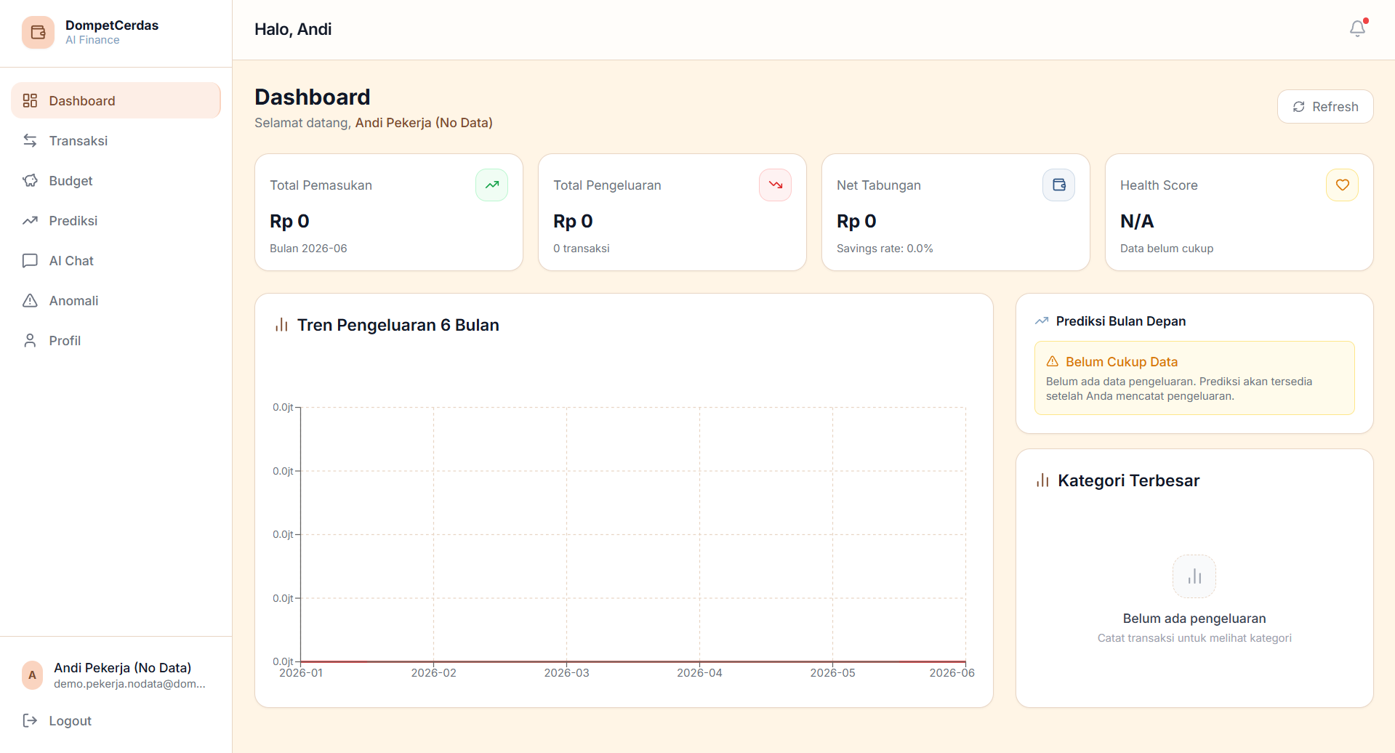Dashboard — No Data State

b) Limited Data (1–2 bulan)
- Total pemasukan & pengeluaran bulan ini
- 5 transaksi terakhir
- Banner: “Tambah data untuk membuka fitur lengkap”
- Widget prediksi/health score menampilkan estimasi awal
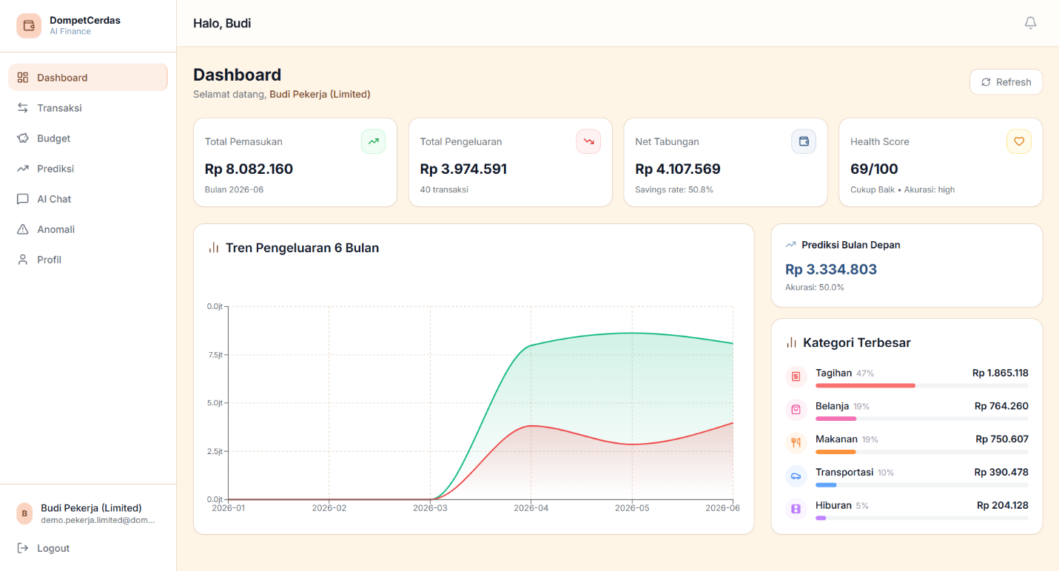Dashboard — Limited Data State

c) Full Dashboard (≥3 bulan)
- Ringkasan bulan: Total pemasukan, pengeluaran, sisa/saldo
- Financial Health Score: Gauge 0-100 dengan status
- Budget progress: Progress bar per kategori
- Top kategori pengeluaran: Ranking kategori terbesar
- Grafik tren pengeluaran: 6 bulan terakhir
- Prediksi bulan depan: Forecast pengeluaran
- Anomali terbaru: Transaksi yang perlu dicek
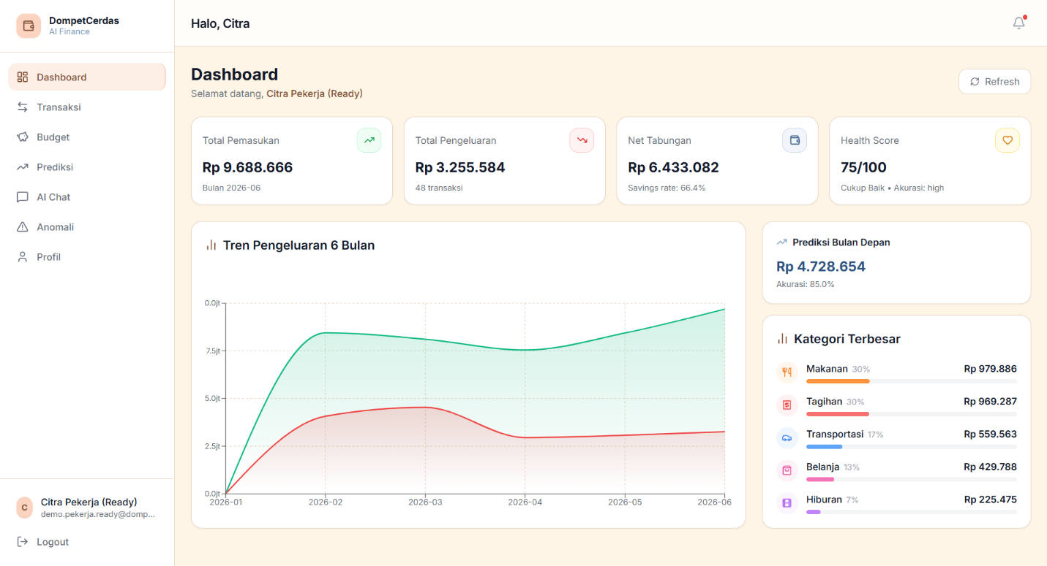Dashboard — Full Data: Pekerja Tetap

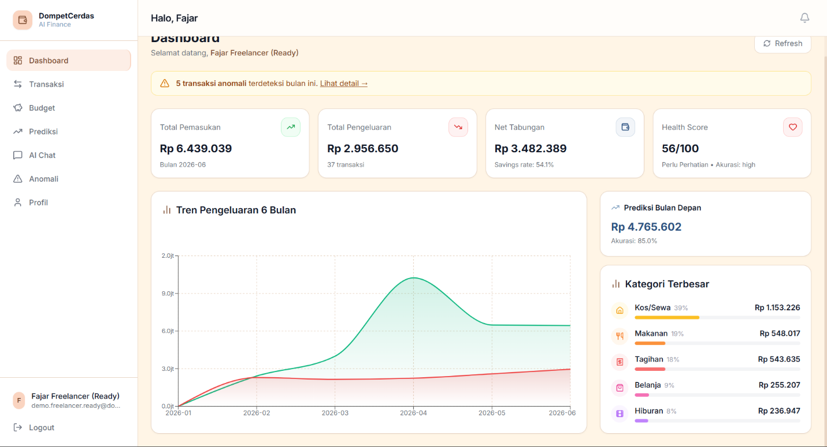Dashboard — Full Data: Freelancer

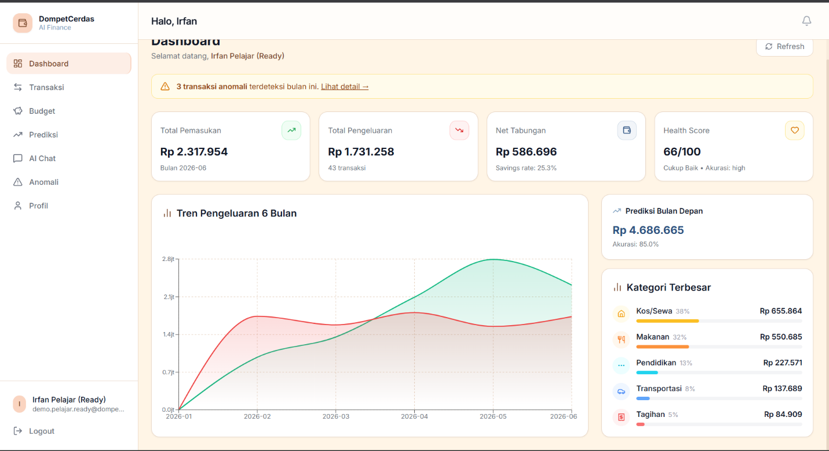Dashboard — Full Data: Pelajar/Mahasiswa

Perbedaan per Segmen:
Widget | Pekerja Tetap | Freelancer | Pelajar/Mahasiswa
Income utama | Gaji tetap | Freelance/Bonus | Pemasukan Lain
Pengeluaran | Stabil | Fluktuatif | Kecil
Kategori dominan | Kos/Sewa, Tagihan | Belanja, Hiburan | Makanan, Transportasi

4.3 Manajemen Transaksi

Melihat Daftar Transaksi
- Klik menu “Transaksi” di sidebar
- Daftar transaksi ditampilkan terurut berdasarkan tanggal (terbaru di atas)
- Setiap transaksi menampilkan: tanggal, deskripsi, kategori (badge), tipe, nominal
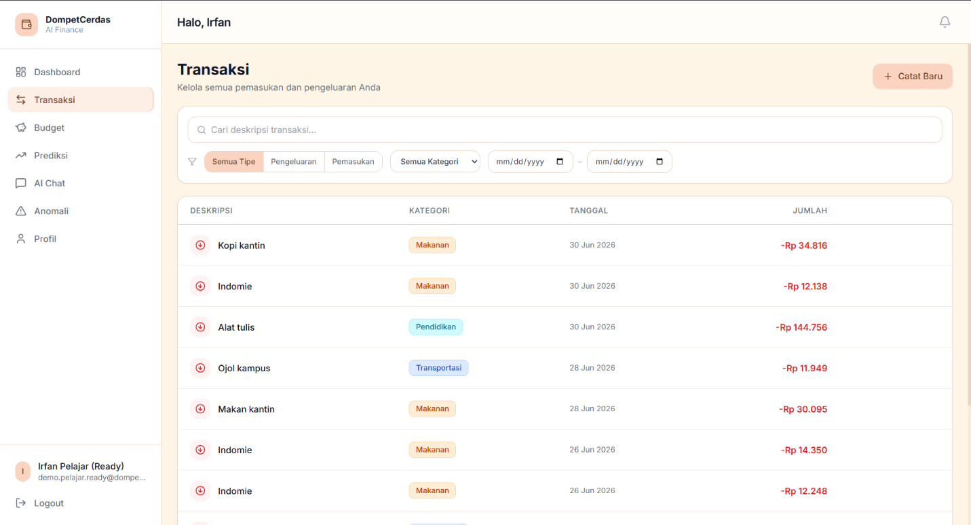Halaman Transaksi — Daftar transaksi

Menambah Transaksi
- Klik tombol “+ Tambah Transaksi”
- Isi form transaksi:
  - Nominal (contoh: 25000)
  - Tipe: Pemasukan atau Pengeluaran
  - Deskripsi (contoh: “beli kopi di Janji Jiwa”)
  - Tanggal (default: hari ini)
- Auto-kategorisasi AI akan otomatis memprediksi kategori berdasarkan deskripsi, nominal, dan tipe transaksi
- User dapat menerima kategori yang disarankan atau mengganti secara manual
- Klik “Simpan”
Contoh hasil prediksi AI:
Deskripsi | Nominal | Tipe | Prediksi AI | Confidence
“beli kopi di Janji Jiwa” | Rp 25.000 | Pengeluaran | Makanan | 92%
“bayar listrik kos” | Rp 350.000 | Pengeluaran | Tagihan | 89%
“gaji part time bulan ini” | Rp 2.500.000 | Pemasukan | Gaji | 95%
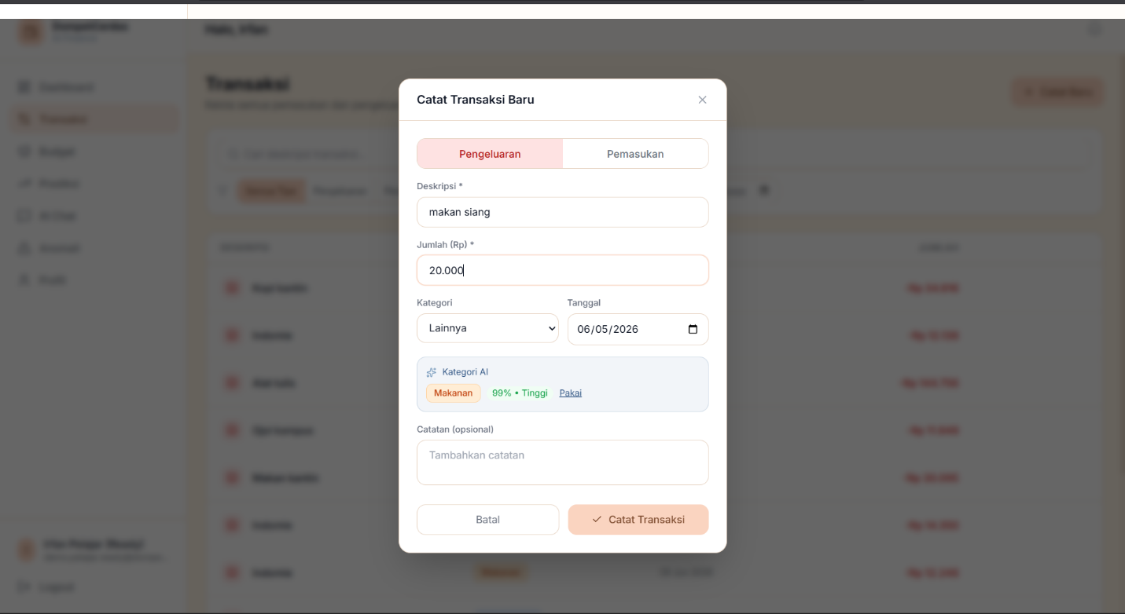Form Tambah Transaksi dengan AI suggestion

Filter Transaksi
- Filter berdasarkan kategori: Pilih dari dropdown kategori
- Filter berdasarkan tipe: Pemasukan / Pengeluaran
- Filter berdasarkan bulan: Pilih bulan spesifik
- Search: Cari berdasarkan deskripsi
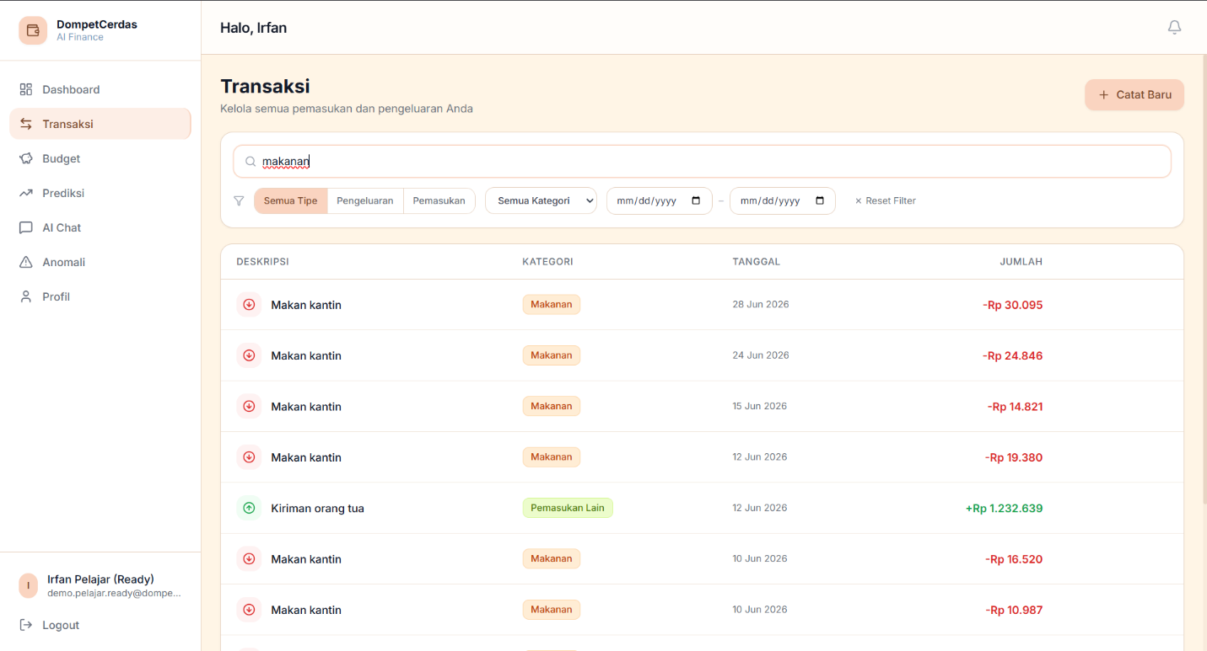Filter transaksi — kategori Makanan

Edit & Hapus Transaksi
- Klik ikon edit pada transaksi untuk mengubah data
- Klik ikon hapus untuk menghapus transaksi
- Perubahan otomatis tercermin di dashboard dan budget
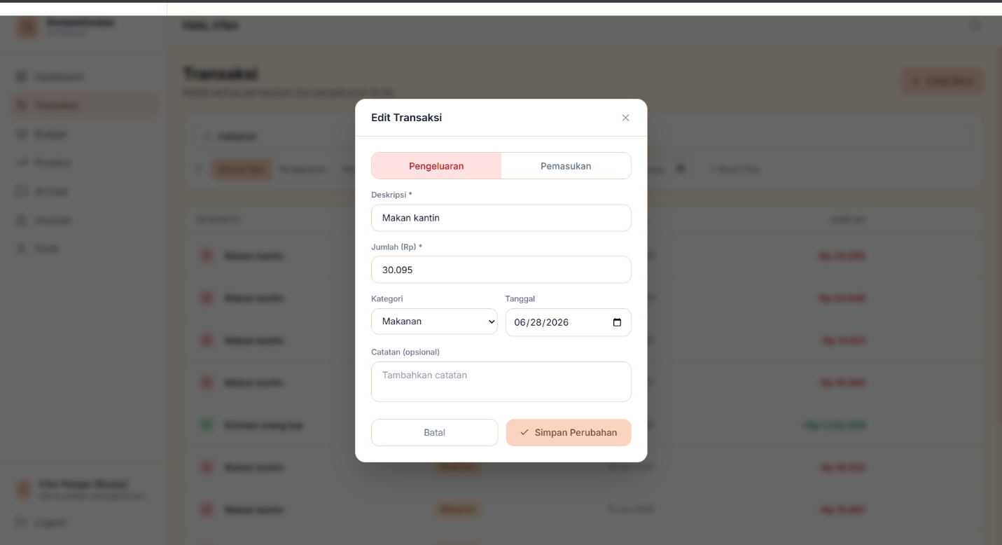Form Edit Transaksi

Empty State
Jika user belum punya transaksi:
“Belum ada transaksi. Tambahkan transaksi pertamamu agar dashboard mulai menampilkan ringkasan keuangan.”
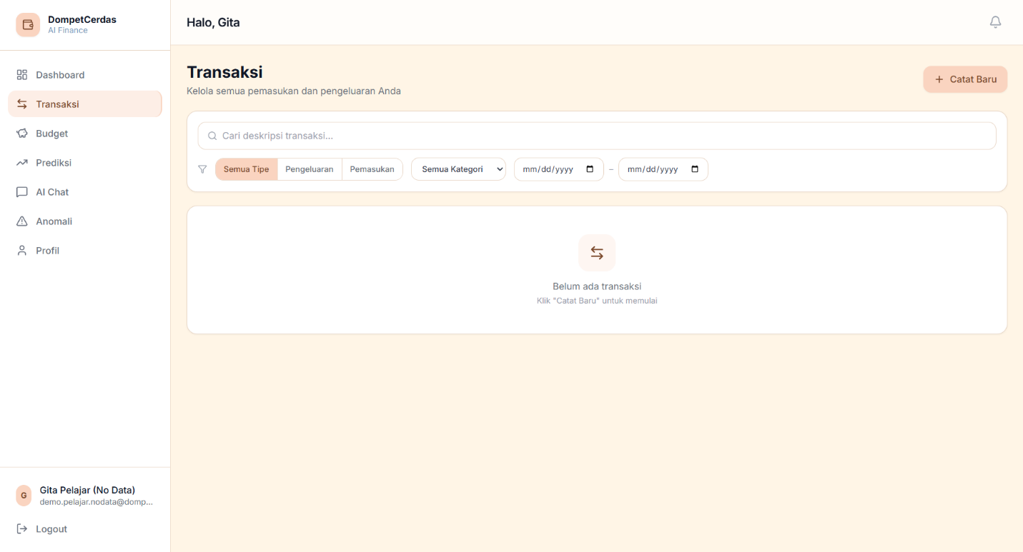Empty state halaman transaksi

4.4 Budget Planner

Setup Budget
- Buka halaman “Budget” di sidebar
- Klik “Setup Budget” jika belum punya budget
- Tentukan:
  - Total budget bulanan
  - Alokasi per kategori (dengan rekomendasi 50/30/20)
    - 50% Kebutuhan (makanan, transportasi, tagihan, kos, kesehatan)
    - 30% Keinginan (belanja, hiburan, pendidikan)
    - 20% Tabungan
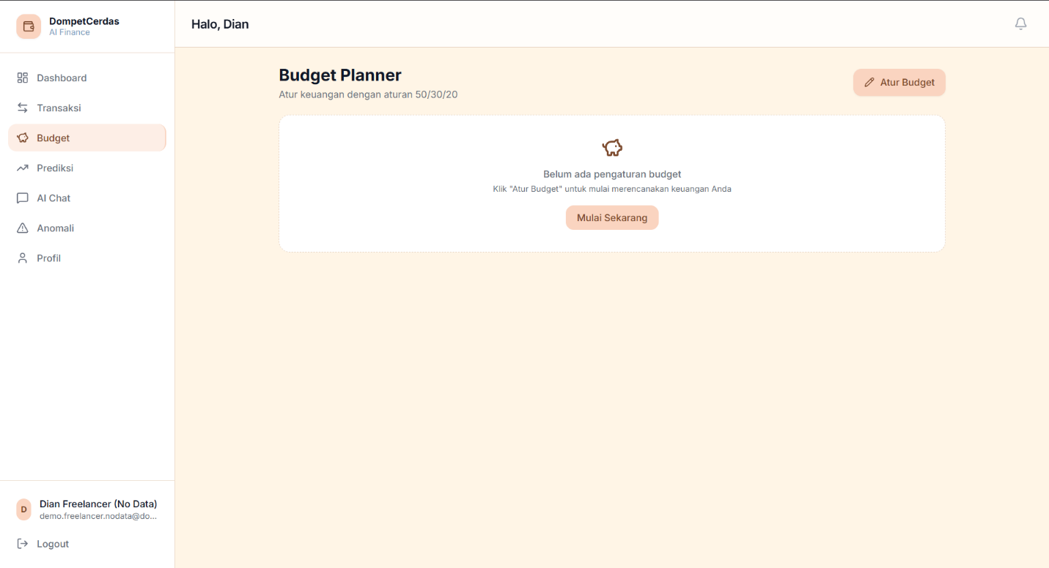Form Setup Budget

Melihat Progress Budget
- Progress bar per kategori menunjukkan pemakaian aktual vs alokasi budget
- Hijau: Aman (<80%)
- Kuning: Hampir habis (80-100%)
- Merah: Over budget (>100%)
- Rekomendasi AI berdasarkan pola spending
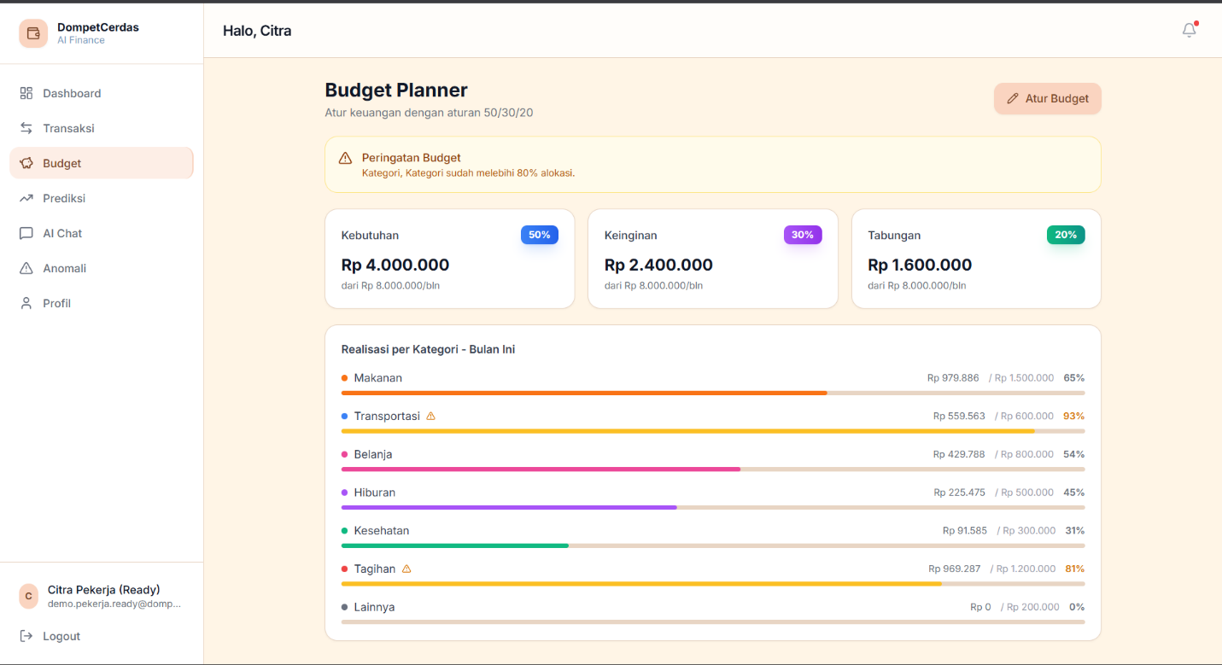Budget progress bars

Budget Warning
Saat pemakaian budget mendekati atau melewati batas: - Warning badge muncul pada kategori yang bersangkutan - Notifikasi dikirim ke user
Budget warning indicator

4.5 Prediksi Pengeluaran

Cara Kerja
Prediksi pengeluaran menggunakan model LSTM yang membaca pola 3 bulan terakhir untuk memperkirakan pengeluaran bulan depan per kategori.

Tampilan Berdasarkan Data Readiness:

a) No Data
“Prediksi belum tersedia. Catat transaksi terlebih dahulu agar sistem bisa membaca pola pengeluaranmu.”

b) Limited Data (1-2 bulan)
“Estimasi awal. Berdasarkan histori yang masih terbatas, pengeluaran bulan depan diperkirakan sekitar Rp X.XXX.XXX. Akurasi masih terbatas karena histori kurang dari 3 bulan.”

c) Ready Data (≥3 bulan)
- Forecast 3 bulan ke depan per kategori
- Total prediksi pengeluaran
- Confidence interval
- Perbandingan dengan budget
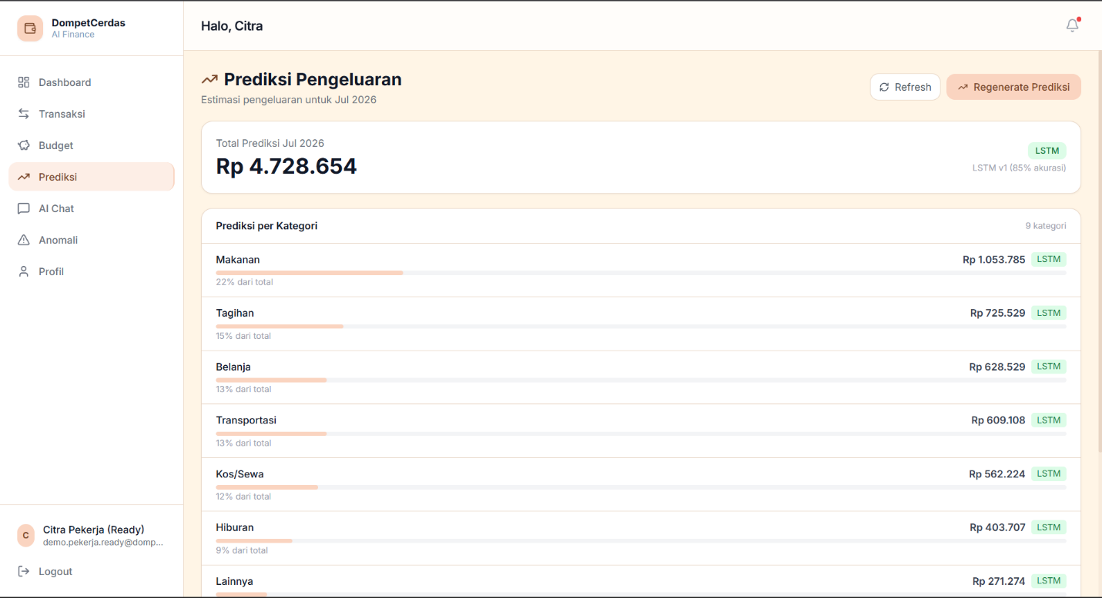Prediksi — Ready Data: LSTM forecast

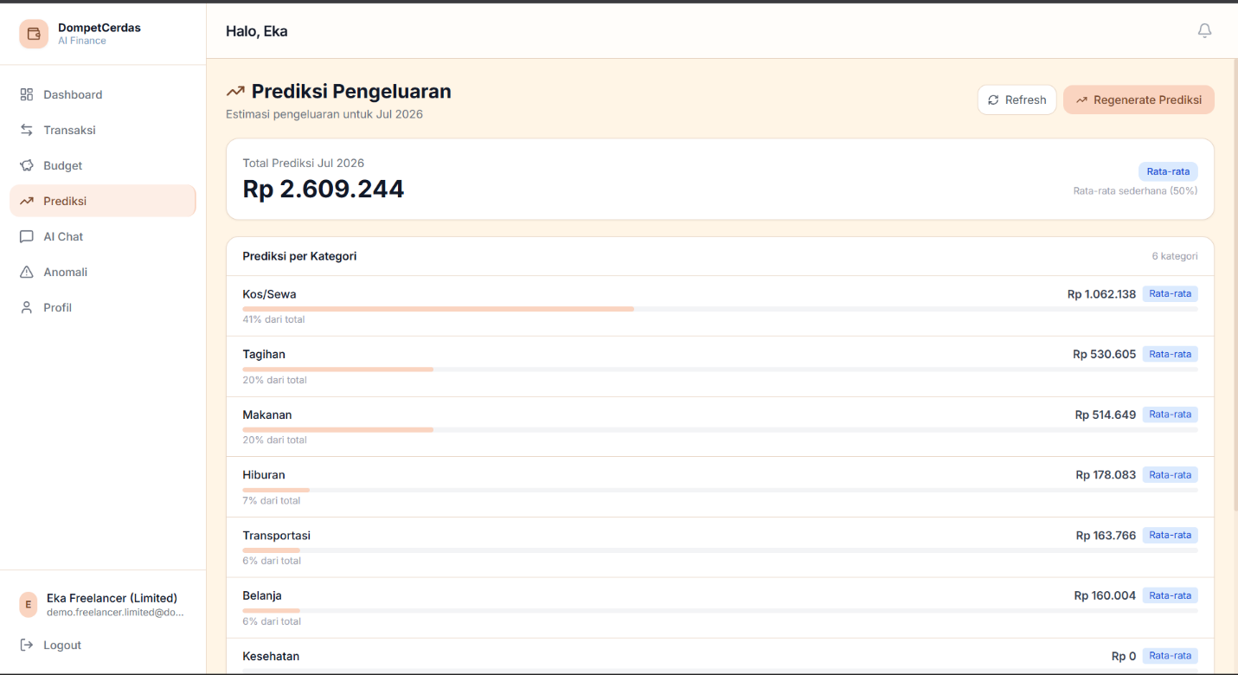Prediksi — Limited Data: estimasi awal

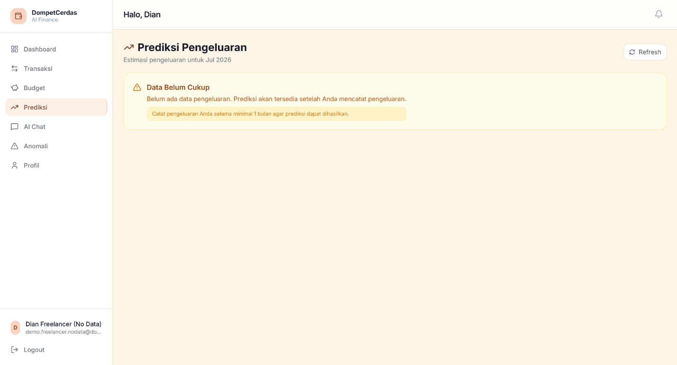Prediksi — No Data: empty state

Contoh Output Prediksi
Prediksi Bulan Depan (Juli 2026)
Total: Rp 2.020.000
Per Kategori:
├── Makanan : Rp 850.000
├── Transportasi : Rp 320.000
├── Tagihan : Rp 600.000
├── Hiburan : Rp 150.000
└── Lainnya : Rp 100.000
Status: Budget aman / Berpotensi melewati budget makanan

4.6 Financial Health Score

Cara Kerja
Health Score adalah skor 0-100 yang menilai kondisi keuangan user berdasarkan profil dan histori finansial. Skor bersifat kontekstual terhadap segmen user (bukan universal).

Komponen Skor:
Komponen | Yang Dinilai
Cashflow Health | Apakah pemasukan > pengeluaran
Budget Discipline | Apakah pengeluaran mengikuti budget
Savings Readiness | Apakah ada sisa cashflow / perilaku menabung
Spending Stability | Apakah pengeluaran stabil atau melonjak
Debt Risk | Risiko hutang berdasarkan profil

Risk Band:
Skor | Status | Warna
80-100 | Excellent/Sangat Sehat | 🟢
60-79 | Healthy/Sehat | 🟢
40-59 | Medium/Cukup Sehat | 🟡
20-39 | High Risk/Perlu Perhatian | 🟠
0-19 | Critical/Kritis | 🔴

Tampilan Berdasarkan Data Readiness:
- 0 transaksi: “Data belum cukup”
- < 1 bulan: Skor awal dengan label “skor awal”
- ≥ 1 bulan: Health score bulanan lengkap
- ≥ 3 bulan: Tren health score + breakdown + rekomendasi
Health Score — Gauge 72/100

Health Score — Empty state

Perbedaan per Segmen:
- Pelajar: Tidak dihukum karena tidak punya gaji; dinilai dari kontrol pengeluaran dan uang saku
- Pekerja: Dinilai dari rasio pengeluaran, tabungan, hutang, kestabilan cashflow
- Freelancer: Dinilai dari kemampuan menjaga pengeluaran saat income turun

4.7 Deteksi Anomali

Cara Kerja
Sistem mendeteksi transaksi pengeluaran yang tidak biasa dibandingkan pola normal user menggunakan model Autoencoder. Ini bukan fraud detection bank-level, melainkan financial awareness / unusual spending detection.

Jenis Anomali yang Dideteksi:
- Nominal terlalu besar dibanding rata-rata user
- Nominal terlalu besar untuk kategori yang sama
- Lonjakan pengeluaran kategori dalam bulan berjalan

Tampilan di Aplikasi:
- Badge “Tidak Biasa” pada transaksi anomali di halaman transaksi
- Halaman Anomali dengan daftar transaksi yang ditandai
- Detail anomali menjelaskan alasan: “Transaksi ini 6.2x lebih besar dari rata-rata makananmu”
- Aksi: User bisa klik “Tandai sebagai Wajar” atau “Edit Transaksi”
Badge anomali di halaman transaksi

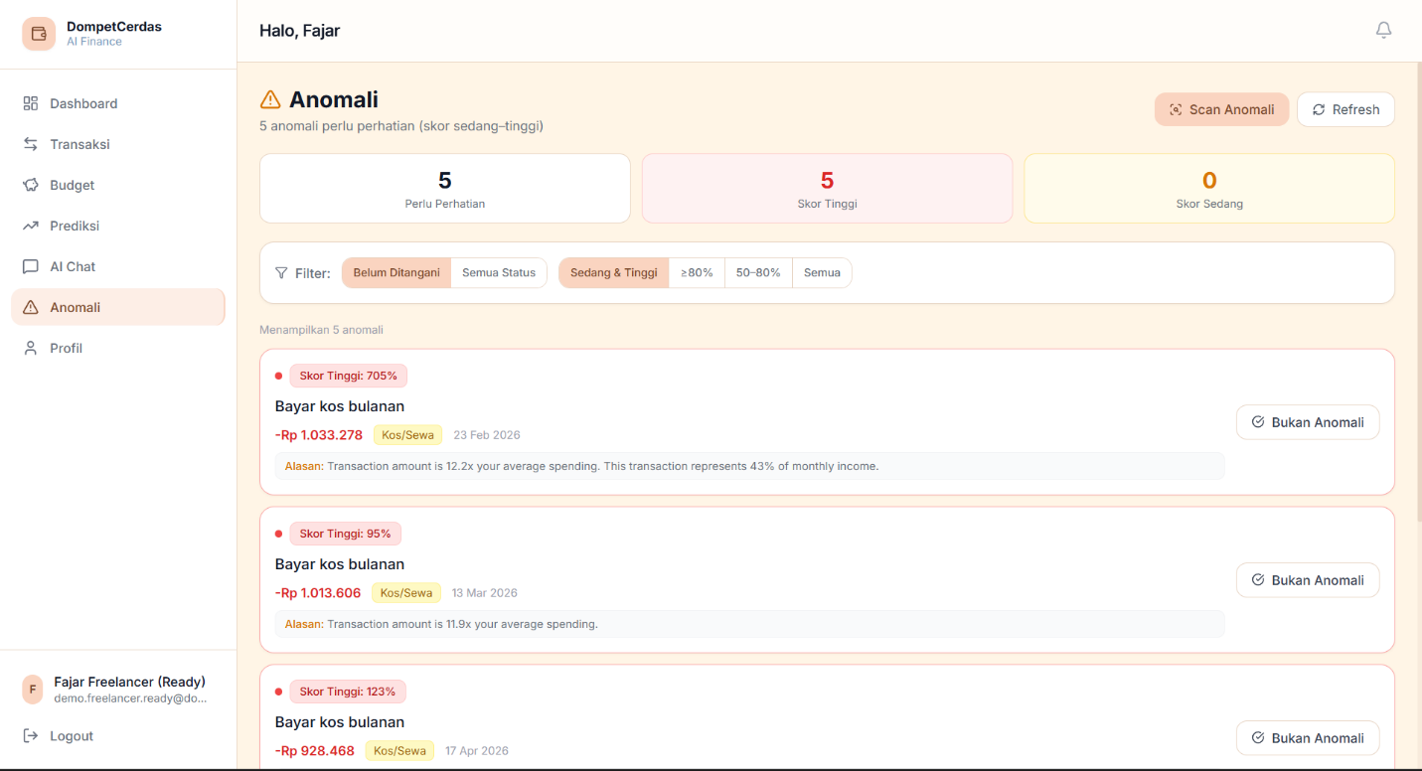Halaman Anomali — Daftar dan Detail anomali dengan explanation

Data Readiness:
- 0 transaksi: Anomaly detection belum aktif
- Data terbatas: Rule-based detection sederhana
- Data cukup (≥3 bulan): Autoencoder + rule explanation

4.8 AI Chat Assistant

Cara Kerja
AI Assistant menggunakan Groq API (LLaMA 3.1) sebagai fitur sekunder untuk menjelaskan data keuangan user dalam bahasa natural. Backend mengirimkan Memory Snapshot yang berisi ringkasan data user ke Groq API.

Memory Snapshot
Memory Snapshot adalah konteks keuangan user yang dikirim ke LLM, berisi: - Profil user (segmen, income, tabungan, hutang) - Ringkasan pemasukan & pengeluaran bulan ini - Budget progress - Health score - Prediksi pengeluaran - Anomali terbaru

Pertanyaan yang Bisa Diajukan:
Contoh Pertanyaan | Jawaban AI
“Berapa pengeluaran saya bulan ini?” | Berdasarkan data snapshot
“Kategori apa yang paling boros?” | Berdasarkan transaksi
“Tips hemat untuk bulan depan?” | Saran berbasis pola user
“Kenapa health score saya turun?” | Analisis komponen score
“Bandingkan bulan ini vs lalu” | Perbandingan data aktual

Batasan:
- ❌ Tidak memberi rekomendasi investasi
- ❌ Tidak memberi jaminan finansial
- ❌ Tidak mengambil keputusan keuangan untuk user
- ✅ Menjawab berbasis data aplikasi
- ✅ Memberi saran edukatif dan praktis

Fallback:
Jika Groq API tidak tersedia, asisten memberikan jawaban berbasis keyword yang sudah dikonfigurasi.
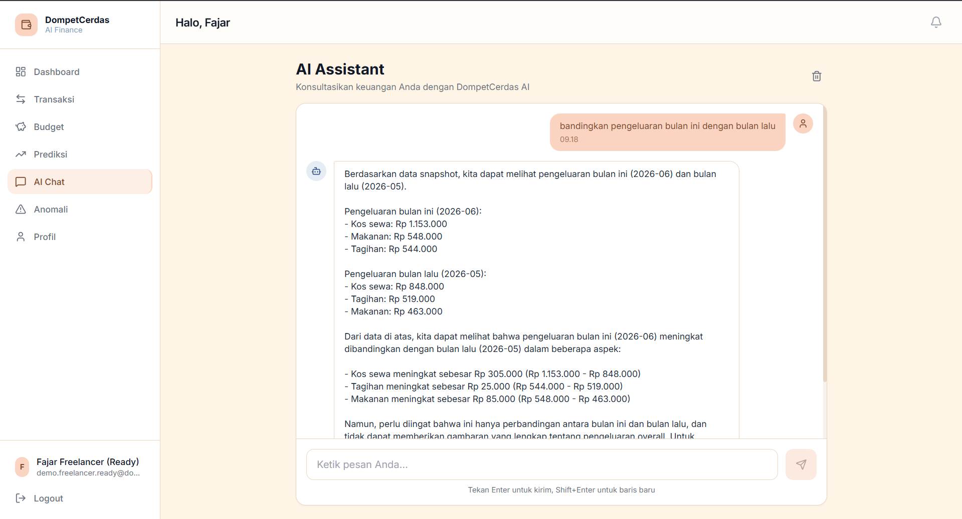 AI Chat — Percakapan pengeluaran

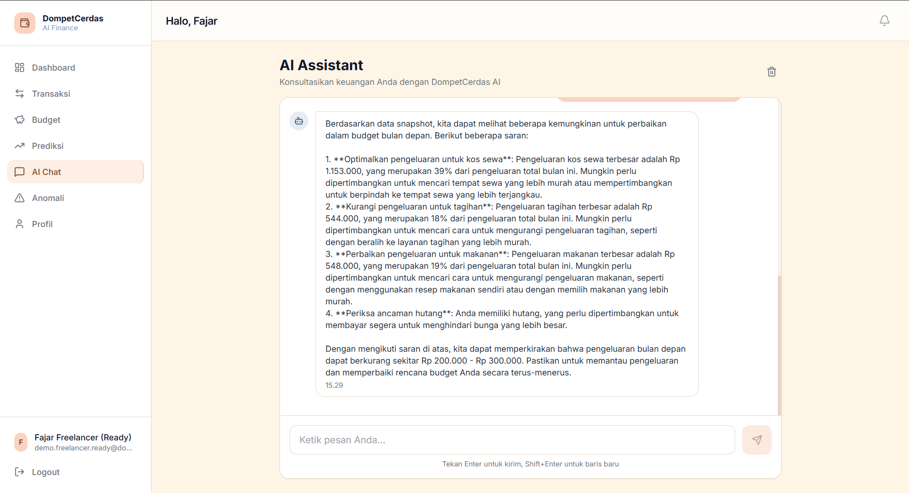 AI Chat — Saran budget

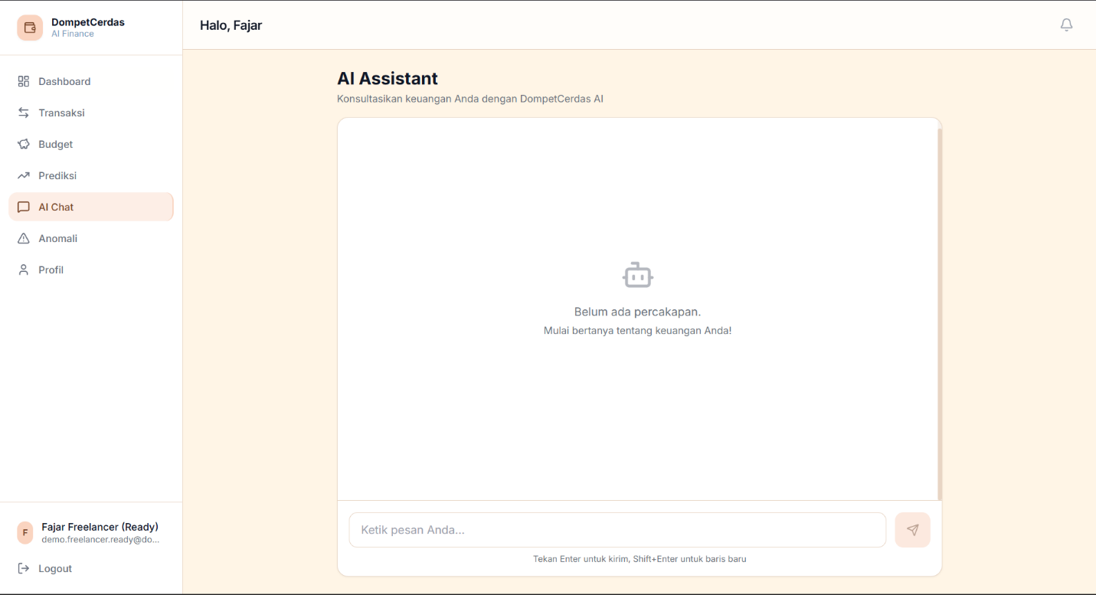 AI Chat — No data state

4.9 Profil & Settings
- Buka halaman “Profil” di sidebar
- User dapat mengubah:
  - Nama lengkap
  - Segmen user (Pelajar/Pekerja/Freelancer)
  - Monthly income / uang saku
  - Status tabungan (punya/belum)
  - Status hutang (punya/belum)
  - Password
- Perubahan segmen dan income mempengaruhi Health Score dan rekomendasi
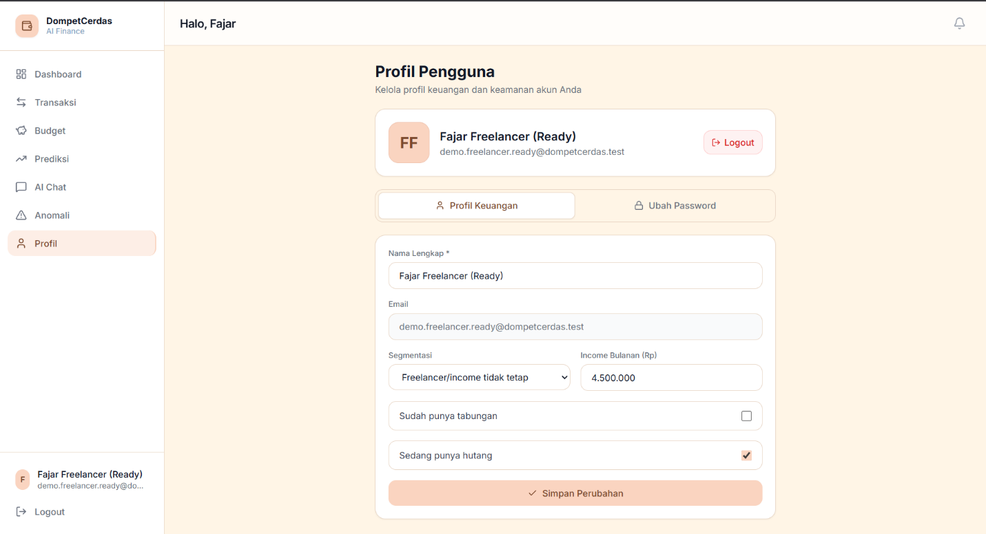 Halaman Profil

4.10 Notifikasi
- Icon bell di header menampilkan jumlah notifikasi belum dibaca
- Klik bell untuk membuka dropdown notifikasi
- Tipe notifikasi:
  - 🔔 Budget Warning: Budget hampir habis
  - 🚨 Anomaly Detected: Transaksi tidak biasa
  - 💯 Health Score Update: Skor berubah signifikan
  - 📈 Prediction Ready: Prediksi baru tersedia

5. Penjelasan Teknis AI/ML

5.1 Overview Model
Model | Arsitektur | Input | Output | Format
CNN Auto-Kategorisasi | CNN 1D (Functional API) | Text sequence + numeric | Kategori (12 kelas) | .keras
LSTM Prediksi | Multi-category LSTM | 3 bulan × 18 fitur | Forecast 18 fitur | .keras
Dense NN Health Score | Model Subclassing + Custom Layer | Segment + 10 fitur | Score 0-100 | .keras
Autoencoder Anomali | Symmetric Dense Autoencoder | 11 fitur transaksi | Reconstruction | .keras

5.2 CNN Auto-Kategorisasi Transaksi

Arsitektur
- Tipe: CNN 1D menggunakan TensorFlow Functional API
- Input: 2 input branches
  - Text input: Deskripsi transaksi → Tokenizer → Pad sequences (maxlen=20)
  - Numeric input: [amount_normalized, type_encoded]
- Output: Softmax 12 kelas (9 expense + 3 income categories)
- Loss: Categorical Cross-Entropy

Preprocessing
Deskripsi → Tokenizer → Pad sequences (maxlen=20)
Amount → log1p(amount) / 20.0 → clip(0, 1)
Type → 0 (pengeluaran) / 1 (pemasukan)

Performa
Metrik | Nilai
Test Accuracy | 100%
Test Loss | 0.0

Alur Inference
User input deskripsi + nominal + tipe
→ Backend forward ke AI Service
→ CNN memprediksi kategori
→ Response: { predicted_category, confidence, all_probabilities }
→ Frontend menampilkan suggestion
→ User bisa accept atau ganti manual

5.3 LSTM Prediksi Pengeluaran

Arsitektur
- Tipe: Multi-category LSTM untuk time-series forecasting
- Input shape: (batch, 3, 18) — 3 bulan × 9 kategori × 2 fitur per kategori
- Output shape: (batch, 18) — prediksi 9 kategori × 2 fitur untuk bulan berikutnya
- Fitur per kategori: [amount, income_ratio]
- Loss: AsymmetricMSE (custom loss function)
- Output activation: Sigmoid (normalized)
- Supports autoregressive multi-step forecasting

9 Kategori Pengeluaran
makanan, transportasi, belanja, tagihan, hiburan,
kesehatan, pendidikan, kos_sewa, lainnya

Performa
Metrik | Nilai
MAE (original scale) | 144,785 Rupiah
RMSE | 317,835 Rupiah
Catatan: MAE dalam skala Rupiah asli (bukan 0-1). Ini adalah regression pada nominal uang yang berkisar ratusan ribu hingga jutaan. Target “MAE ≤ 0.02” pada MAIN QUEST ditujukan untuk classification/probability metrics, bukan regression nominal.

Alur Multi-Step Forecasting
3 bulan historis → LSTM → Prediksi bulan ke-4
↓
Slide window → Prediksi bulan ke-5
↓
Slide window → Prediksi bulan ke-6

5.4 Dense NN Financial Health Score

Arsitektur
- Tipe: Model Subclassing (HealthScoreDenseModel)
- Custom Layer: CategoryEmbeddingMixer — embeds segment + concatenates with numeric features
- Input: 2 inputs
  - Segment input: Integer (0=pelajar, 1=pekerja, 2=freelancer) → Embedding(3, 8)
  - Numeric input: 10 fitur finansial → StandardScaler
- Layers: Dense(64) → BN → Dropout(0.3) → Dense(32) → BN → Dropout(0.2) → Dense(16) → Dense(1, linear)
- Output: Health score 0-100
- Training: tf.GradientTape custom training loop

10 Fitur Input
1. monthly_income — Income/uang saku bulanan
2. spending_ratio — Total expense / total income
3. savings_ratio — 1 - spending_ratio
4. budget_utilization — Total expense / total budget
5. has_savings — Boolean: punya tabungan
6. has_debt — Boolean: punya hutang
7. debt_ratio — Cicilan/hutang / income
8. expense_volatility — Std dev pengeluaran harian
9. n_transactions — Jumlah transaksi bulan ini
10. top_category_ratio — Top category / total expense

Custom Layer: CategoryEmbeddingMixer
class CategoryEmbeddingMixer(layers.Layer):
"""
Embeds categorical input (user_segment) and mixes with numeric features.
Input: [segment_indices, numeric_features]
Output: mixed representation (batch, mixed_dim=32)
"""
- Embedding(n_segments=3, output_dim=8)
- Squeeze → Concatenate with numeric
- Dense(32, relu) → BatchNormalization

Performa
Metrik | Nilai
MAE | 1.81 (skala 0-100)
RMSE | 2.49
R² | 0.9795
MAE normalized (0-1) | 0.0181
Catatan: MAE normalized ke skala 0-1 adalah 0.018, yang sudah memenuhi target “MAE ≤ 0.02” pada MAIN QUEST.

Per-Segment Performance
Segment | MAE | R² | Test Samples
Pelajar/Mahasiswa | 2.32 | 0.9737 | 42
Pekerja Tetap | 1.45 | 0.9865 | 126
Freelancer | 2.11 | 0.9598 | 83

5.5 Autoencoder Anomaly Detection

Arsitektur
- Tipe: Symmetric Dense Autoencoder
- Input dim: 11 fitur transaksi
- Encoding dim: 32
- Hidden dims: [64, 48]
- Threshold: 95th percentile reconstruction error pada data normal
- Anomaly: Reconstruction MSE > threshold

11 Fitur Input
1. amount_log
2. category_id
3. payment_method_id
4. day_of_week
5. day_of_month
6. user_avg_amount
7. category_avg_amount
8. amount_to_user_avg_ratio
9. amount_to_category_avg_ratio
10. budget_utilization
11. monthly_income_ratio

Training
- Training data: Normal transactions only (tanpa anomali sintetis)
- Method: tf.GradientTape custom training loop
- Epochs: 50

Performa
Metrik | Nilai
Test Accuracy | 95.29%
Recall | 97.51%
Precision | 29.56%
F1 Score | 45.36%
Threshold | 0.00529
Catatan: Precision rendah karena threshold 95th percentile menghasilkan false positives, namun recall 97.5% memastikan hampir semua anomali terdeteksi. Ini disengaja — lebih baik over-alert daripada miss anomali penting. Rule engine menambahkan explanation yang membantu user menilai apakah alert valid.

5.6 Groq AI Assistant (Fitur Sekunder)

Positioning
Groq digunakan hanya sebagai LLM interface untuk menjelaskan data user dalam bahasa natural. Nilai utama tim ada pada integrasi full-stack, Memory Snapshot builder, data aggregation, prompt orchestration, dan safety rules.

Alur Data
User bertanya di chat
→ Frontend kirim message ke Backend
→ Backend ambil data ringkasan user
→ Backend buat Memory Snapshot
→ Backend ambil 10 chat terakhir
→ Backend susun: system prompt + chat history + user message
→ Backend panggil Groq API
→ Response dirapikan
→ Chat disimpan ke database
→ Frontend tampilkan jawaban

Safety Rules
- Jawaban hanya berbasis data snapshot (tidak mengarang angka)
- Jika pertanyaan di luar keuangan, arahkan kembali ke topik keuangan
- Tidak memberi jaminan finansial atau rekomendasi produk spesifik
- Fallback berbasis keyword saat Groq tidak tersedia

5.7 Custom Components (TensorFlow)
Komponen | Tipe | Digunakan Di
CategoryEmbeddingMixer | Custom Layer | Health Score Model
HealthScoreDenseModel | Model Subclassing | Health Score Model
AsymmetricMSE | Custom Loss Function | LSTM Model
tf.GradientTape training | Custom Training Loop | Autoencoder + Health Score

5.8 TensorBoard Integration
Semua model memiliki TensorBoard logs di folder ml-models/tensorboard_logs/:
tensorboard_logs/
├── autoencoder/ ← Autoencoder training metrics
├── cnn_category/ ← CNN training metrics
├── health_score/ ← Health Score training metrics
└── lstm_spending/ ← LSTM training metrics
Untuk melihat TensorBoard:
cd ml-models
tensorboard --logdir=tensorboard_logs

5.9 Model Performance Summary
Model | Metrik Utama | Target | Status
CNN Auto-Kategorisasi | Accuracy: 100% | ≥85% | ✅ Terpenuhi
LSTM Prediksi | MAE: Rp 144K (regression, bukan 0-1) | MAE ≤ 0.02* | ⚠️ Lihat catatan
Dense NN Health Score | MAE: 1.81 (skala 0-100) / 0.018 (normalized) | MAE ≤ 0.02 | ✅ Terpenuhi
Autoencoder Anomali | Recall: 97.5%, Accuracy: 95.3% | ≥85% | ✅ Terpenuhi
Catatan penting mengenai target “Akurasi minimal 85%, MAE maksimal 0.02”:
- Target ini ditulis secara general di MAIN QUEST dan konteksnya lebih cocok untuk classification accuracy (0-100%) dan normalized MAE (skala 0-1).
- CNN: Accuracy 100% ✅ jauh melampaui target 85%.
- Health Score: MAE normalized = 0.018 ✅ memenuhi target 0.02.
- Autoencoder: Accuracy 95.3% ✅ memenuhi target 85%.
- LSTM: Ini adalah regression pada nominal Rupiah (bukan probability). MAE Rp 144K pada skala jutaan Rupiah adalah performa yang reasonable, tapi tidak bisa dibandingkan langsung dengan threshold 0.02 yang ditujukan untuk skala normalized. R² LSTM bisa dijadikan acuan alternatif.

6. Data Science Pipeline

6.1 Dataset Sintetis v2
Dataset dibuat menggunakan synthetic data generator berdasarkan kebutuhan produk DompetCerdas AI.

Statistik Dataset
File | Records | Kolom
synthetic_users.csv | 175 users | 10 kolom
synthetic_transactions_raw.csv | 110,320 transaksi | 10 kolom
synthetic_budgets.csv | 17,379 budgets | 5 kolom

Distribusi
Aspek | Detail
Periode | Juni 2025 – Mei 2026 (12 bulan)
Segments | pelajar_mahasiswa: 68, pekerja_tetap: 71, freelancer: 36
Tipe transaksi | pengeluaran: 106,477 / pemasukan: 3,843
Anomali sintetis | 334 rows (untuk evaluasi autoencoder)

6.2 Pipeline Stages
1. Data Gathering → Load raw CSV (synthetic generator)
2. Data Assessing → Info, missing values, duplicates, describe
3. Data Cleaning → Duplicates, datetime, type conversion, validation
4. EDA → 7+ visualizations: distribution, frequency, trends, heatmap
5. Explanatory → 7 pertanyaan bisnis dengan visualisasi + interpretasi
6. Outlier Handling → Percentile capping (P01-P99) pada data normal
7. Feature Engineering → spending_ratio, is_large_transaction, quarter, one-hot
8. Label Encoding → Category, Segment, Type → integer encoding
9. Data Splitting → Chronological split (80/20)
10. Export → Clean, aggregated, train/test CSVs + scaler + mappings
11. A/B Testing → Simulasi AI recommendation, Independent T-Test
12. Data Dictionary → Dokumentasi semua kolom

Output Artifacts
data-science/data/
├── 03_clean_final.csv ← Dataset utama setelah cleaning + FE
├── 04_monthly_aggregated.csv ← Agregasi bulanan per user
├── 04_category_pivot.csv ← Pivot kategori per user/bulan
├── 05_train.csv ← Train set (chronological 80%)
├── 05_test.csv ← Test set (chronological 20%)
├── scaler.pkl ← MinMaxScaler (fitted from train only)
├── category_label_mapping.json ← Kategori → integer
├── segment_label_mapping.json ← Segment → integer
├── payment_label_mapping.json ← Payment → integer
├── data_dictionary.csv ← Dokumentasi semua kolom
└── eda_*.png ← 7 EDA charts

6.3 Anti-Data Leakage Rules
Pipeline menerapkan aturan anti-leakage berikut:
- Scaler fitted dari train only — MinMaxScaler di-fit hanya dari train set, kemudian transform test set
- Chronological Split — Train sebelum cutoff date, test sesudah — no future leakage
- Anomali dipertahankan — Data anomali TIDAK di-capping agar model anomaly detection bisa belajar
- Feature Engineering safe — Semua fitur dihitung dari variabel yang tersedia saat transaksi terjadi
- is_synthetic_anomaly bukan target training — Hanya untuk evaluasi, bukan input model
- demo_profile bukan fitur model — Hanya metadata untuk testing/demo

Kolom yang Dilarang Jadi Fitur (TARGET)
- is_anomaly — Flag aktual (hanya untuk evaluasi)
- is_synthetic_anomaly — Label sintetis (hanya untuk evaluasi autoencoder)

Kolom yang Dilarang Jadi Fitur (IDENTIFIER)
- transaction_id, user_id, budget_id — ID unik, bukan fitur

6.4 Pertanyaan Bisnis (7 Pertanyaan)
# | Pertanyaan | Metode
Q1 | Kategori pengeluaran tertinggi per segmen user? | Bar chart per segmen
Q2 | Weekday vs Weekend untuk hiburan & makanan? | Grouped bar chart
Q3 | Payment method dominan untuk transaksi < Rp 100K? | Horizontal bar chart
Q4 | Perbedaan pengeluaran: punya hutang vs tidak? | Bar comparison
Q5 | Proporsi user yang overbudget? | Pie chart
Q6 | Saving ratio: user dengan gaji vs non-gaji? | Bar chart
Q7 | Surplus bulanan per segmen? | Horizontal bar chart

6.5 A/B Testing

Desain
- Grup A (Kontrol): Pengeluaran aktual tanpa AI
- Grup B (Treatment): Pengeluaran dengan simulasi AI recommendation (asumsi hemat 10-15%)
- Metode: Independent T-Test (scipy.stats)
- Hasil: Simulasi menunjukkan pengurangan ~12.5% dengan p-value signifikan

6.6 Streamlit Dashboard
Dashboard interaktif tersedia di data-science/streamlit_app.py:
cd data-science
streamlit run streamlit_app.py
Halaman yang tersedia: 1. 📊 Overview — Ringkasan dataset + model summary 2. 📁 Datasets — Raw, Clean, Aggregated data browser 3. 📈 EDA & Visualisasi — 7 EDA charts + Interactive EDA 4. 🔍 Explanatory Analysis — 7 pertanyaan bisnis dengan chart 5. 🧪 A/B Testing — Simulasi + statistical test 6. 📖 Data Dictionary — Dokumentasi kolom 7. 🤖 Model Performance — Metrics semua 4 model 8. ⚙️ Pipeline Info — Stages + anti-leakage rules

7. API Reference

7.1 Backend API (Express.js)
Base URL: http://localhost:3001/api/v1

Authentication
Method | Endpoint | Description
POST | /auth/register | Register user baru
POST | /auth/login | Login, return access + refresh token
POST | /auth/refresh | Refresh access token
POST | /auth/logout | Logout, revoke refresh token

Users
Method | Endpoint | Description
GET | /users/me | Get current user profile
PUT | /users/me | Update user profile
PUT | /users/me/password | Change password

Transactions
Method | Endpoint | Description
GET | /transactions | List transactions (with filters)
POST | /transactions | Create transaction
GET | /transactions/:id | Get transaction detail
PUT | /transactions/:id | Update transaction
DELETE | /transactions/:id | Delete transaction

Budget
Method | Endpoint | Description
GET | /budgets | Get budget settings
POST | /budgets | Setup budget
PUT | /budgets/:id | Update budget allocation
GET | /budgets/progress | Get budget progress

Categories
Method | Endpoint | Description
GET | /categories | List all categories

Dashboard
Method | Endpoint | Description
GET | /dashboard | Get dashboard data (readiness-aware)

Predictions
Method | Endpoint | Description
GET | /predictions | Get spending predictions
POST | /predictions/generate | Generate new prediction

Anomalies
Method | Endpoint | Description
GET | /anomalies | List anomaly alerts
GET | /anomalies/:id | Get anomaly detail
PUT | /anomalies/:id/resolve | Mark anomaly as resolved

Chat
Method | Endpoint | Description
GET | /chat/history | Get chat history
POST | /chat | Send message to AI assistant

Readiness
Method | Endpoint | Description
GET | /readiness | Check data readiness for all AI features

Notifications
Method | Endpoint | Description
GET | /notifications | List notifications
PUT | /notifications/:id/read | Mark as read

Predict Category (AI proxy)
Method | Endpoint | Description
POST | /predict-category | Proxy to AI Service for category prediction

7.2 AI Service API (FastAPI)
Base URL: http://localhost:8000/api/v1

Health Check
Method | Endpoint | Description
GET | /health | Service health check
GET | /api/v1/health | Detailed health check

Predictions
Method | Endpoint | Auth | Description
POST | /api/v1/predict/category | X-API-Key | CNN category prediction
GET | /api/v1/predict/category/health | — | CNN model status
POST | /api/v1/predict/lstm-forecast | X-API-Key | LSTM spending forecast
GET | /api/v1/predict/lstm-forecast/health | — | LSTM model status
POST | /api/v1/predict/health-score | X-API-Key | Health score prediction
GET | /api/v1/predict/health-score/health | — | Health Score model status
POST | /api/v1/predict/anomaly | X-API-Key | Anomaly detection
GET | /api/v1/predict/anomaly/health | — | Autoencoder model status

Chat
Method | Endpoint | Auth | Description
POST | /api/v1/chat | X-API-Key | Chat with AI assistant
GET | /api/v1/chat/health | — | Chat service status

Contoh Request/Response

CNN Category Prediction
Request:
POST /api/v1/predict/category
Headers: { "X-API-Key": "your-api-key" }
{
"amount": 25000,
"transaction_type": "pengeluaran",
"description": "beli kopi di Janji Jiwa"
}
Response:
{
"predicted_category": "makanan",
"confidence": 0.92,
"all_probabilities": {
"makanan": 0.92,
"transportasi": 0.03,
"belanja": 0.02,
"...": "..."
}
}

Health Score Prediction
Request:
POST /api/v1/predict/health-score
{
"user_segment": "pekerja_tetap",
"monthly_income": 8000000,
"spending_ratio": 0.55,
"savings_ratio": 0.45,
"budget_utilization": 0.7,
"has_savings": true,
"has_debt": true,
"debt_ratio": 0.1,
"expense_volatility": 50000,
"n_transactions": 40,
"top_category_ratio": 0.25
}
Response:
{
"health_score": 72.5,
"user_segment": "pekerja_tetap",
"confidence": "high",
"risk_band": "healthy"
}

7.3 Authentication Flow
Register/Login
→ Backend returns: { accessToken, refreshToken }
→ Frontend stores accessToken in memory
→ Frontend stores refreshToken in httpOnly cookie
→ Every API call includes: Authorization: Bearer <accessToken>
→ When accessToken expires (15m):
→ Frontend calls /auth/refresh
→ Backend returns new accessToken
→ Logout: Backend revokes refreshToken

8. Deployment Guide
Catatan: Panduan deployment ini untuk production. Untuk development lokal, ikuti Section 3.

8.1 Frontend → Vercel
cd frontend
# Pastikan .env production sudah benar
# VITE_API_URL=https://your-backend.railway.app
# Deploy ke Vercel
npx vercel --prod
Settings: - Framework: Vite - Build Command: npm run build - Output Directory: dist - Environment Variables: VITE_API_URL

8.2 Backend → Railway
# Via Railway CLI atau dashboard
railway init
railway up
Environment Variables yang perlu diset: - DATABASE_URL — Supabase connection string - JWT_ACCESS_SECRET, JWT_REFRESH_SECRET - FASTAPI_URL — URL AI Service di Railway - AI_SERVICE_API_KEY - GROQ_API_KEY - CORS_ORIGIN — URL frontend di Vercel
Build Command: npm install && npx prisma generate Start Command: node src/server.js

8.3 AI Service → Railway
# Via Railway CLI atau dashboard
railway init
railway up
Environment Variables: - AI_SERVICE_API_KEY - GROQ_API_KEY - PORT=8000
Start Command: uvicorn app.main:app --host 0.0.0.0 --port $PORT
Penting: Model .keras files harus di-include dalam deployment atau disimpan di persistent storage. Pastikan ml-models/ folder terdeploy bersama AI Service.

8.4 Database → Supabase
- Buat project di supabase.com
- Copy connection string dari Settings → Database
- Set DATABASE_URL di Railway backend environment variables
- Jalankan migration: npx prisma migrate deploy
- Seed data: npm run prisma:seed

9. Testing Guide

9.1 Test User Credentials
Password untuk semua test users: Test1234!
# | Email | Segmen | Readiness | Transaksi
1 | demo.pekerja.nodata@dompetcerdas.test | Pekerja Tetap | no_data | 0
2 | demo.pekerja.limited@dompetcerdas.test | Pekerja Tetap | limited_data | ~150
3 | demo.pekerja.ready@dompetcerdas.test | Pekerja Tetap | enough_data | ~320
4 | demo.freelancer.nodata@dompetcerdas.test | Freelancer | no_data | 0
5 | demo.freelancer.limited@dompetcerdas.test | Freelancer | limited_data | ~100
6 | demo.freelancer.ready@dompetcerdas.test | Freelancer | enough_data | ~200
7 | demo.pelajar.nodata@dompetcerdas.test | Pelajar/Mahasiswa | no_data | 0
8 | demo.pelajar.limited@dompetcerdas.test | Pelajar/Mahasiswa | limited_data | ~130
9 | demo.pelajar.ready@dompetcerdas.test | Pelajar/Mahasiswa | enough_data | ~260

9.2 Test Scenarios per Fitur

Auth
Skenario | Steps | Expected
Register baru | Isi form register | Berhasil, redirect dashboard
Login existing | Login dengan demo user | Berhasil, masuk dashboard
Password salah | Login password salah | Error “Invalid credentials”
Email duplikat | Register email sama | Error “Email already registered”
Logout | Klik logout | Session berakhir

Dashboard
Skenario | User | Expected
No data | demo.pekerja.nodata | Banner “Mulai catat”, placeholder kosong
Limited | demo.pekerja.limited | Dashboard basic, banner “Tambah data”
Full | demo.pekerja.ready | Widget lengkap, health score, charts

Transaksi
Skenario | Steps | Expected
List | Buka halaman transaksi | Daftar terurut by date
Filter kategori | Filter “Makanan” | Hanya transaksi makanan
Tambah | Tambah expense baru | AI suggest kategori, muncul di list
Edit | Edit amount | Amount terupdate
Hapus | Hapus transaksi | Terhapus dari list

Budget
Skenario | Steps | Expected
Setup | Set monthly budget | Tersimpan
Progress | Lihat budget page | Progress bar per kategori
Over budget | Kategori melebihi budget | Warning merah

Prediksi
Skenario | User | Expected
Tersedia | demo.pekerja.ready | Forecast tampil
Tidak tersedia | demo.pekerja.limited | Banner “Minimal 3 bulan”
No data | demo.pekerja.nodata | Banner “Mulai catat”

AI Chat
Skenario | Steps | Expected
Chat basic | Tanya pengeluaran | AI jawab berdasarkan data
No data | Tanya pengeluaran (no_data user) | “Anda belum punya transaksi”
Luar konteks | Tanya cuaca | AI redirect ke keuangan

9.3 Test Matrix: Segmen × Readiness
 | no_data | limited_data | enough_data
pekerja_tetap | Dashboard empty | Dashboard basic | Full + prediksi + health score
freelancer | Dashboard empty | Income fluktuatif | Full + prediksi fluktuatif
pelajar_mahasiswa | Dashboard empty | Expense kecil | Full + kategori pendidikan

9.4 Cleanup Test Data
cd backend
npx prisma db push --force-reset
npm run prisma:seed

Informasi Pengembang
Project: DompetCerdas AI — Capstone Dicoding CC26-PSU115
Timeline: 9 Mei – 5 Juni 2026
Repository: GitHub (monorepo)

Manual Book ini dibuat sebagai dokumentasi lengkap project DompetCerdas AI. Untuk pertanyaan atau masukan, silakan hubungi tim pengembang.
© 2026 Tim CC26-PSU115. Seluruh hak cipta dilindungi.

